Домашнее задание

1. **Скачайте по ссылке данные из CRM и Справочник:**

[**https://docs.google.com/spreadsheets/d/1vev2uOhVs4PS7vMxLRWi9DocrlWGSj8I/**export?format=xlsx](https://docs.google.com/spreadsheets/d/1vev2uOhVs4PS7vMxLRWi9DocrlWGSj8I/export?format=xlsx)

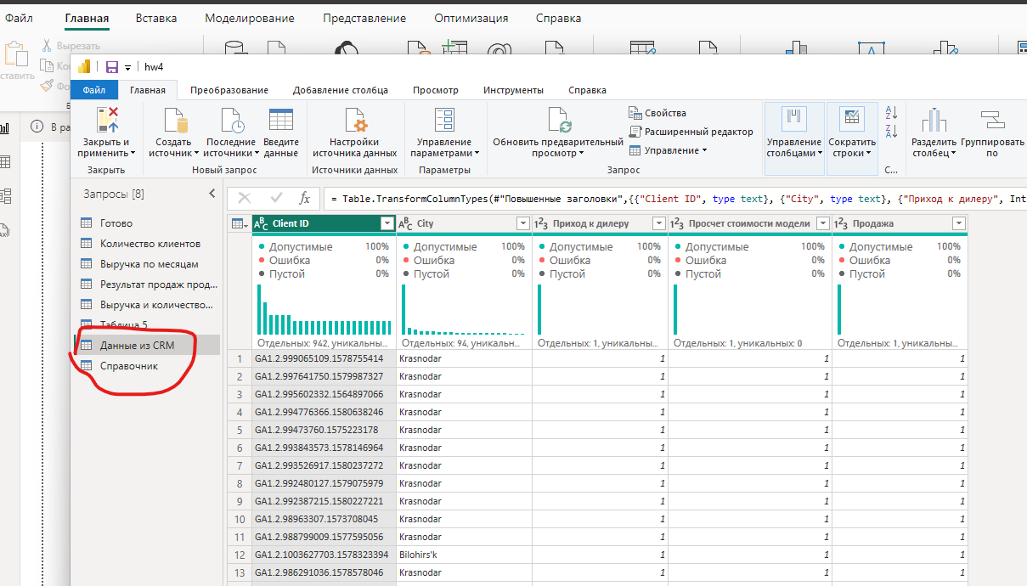

1. **Скачайте данные по курсам валют с сайта ЦБ РФ**

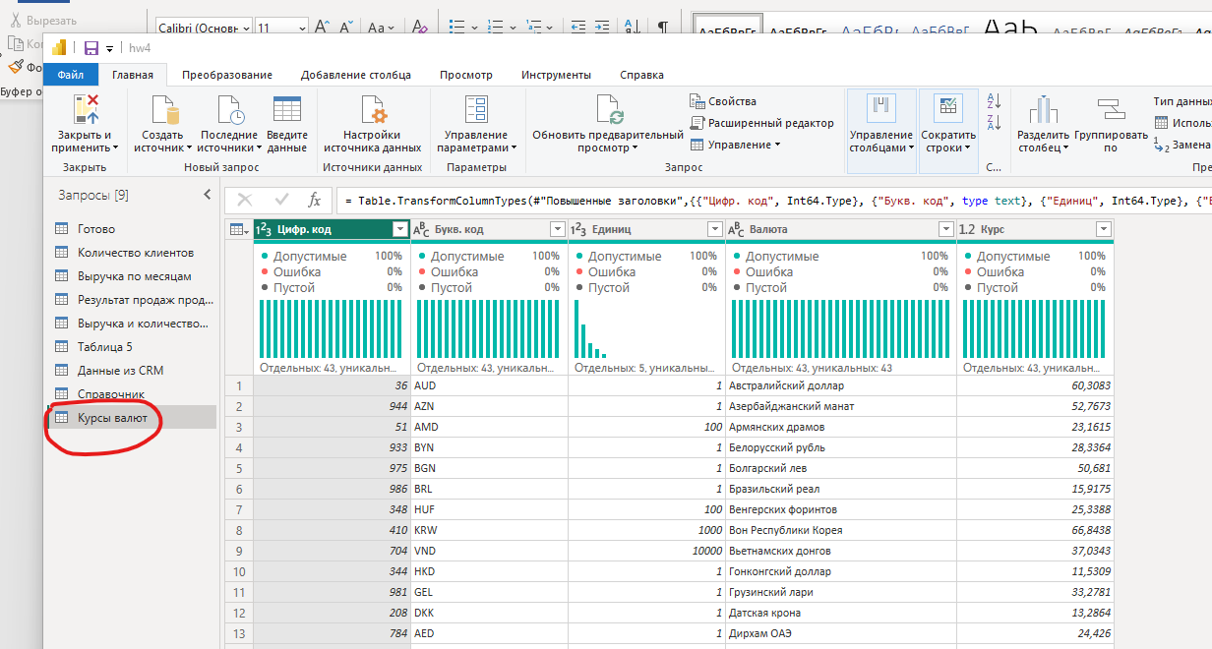

1. **Сравните параметр продажи из CRM и из маркетинговых данных и удалите столбец с неполными данными**

Столбец «продажи» в таблице маркетинговые данные содержит меньше сведений, поэтому его удаляем.

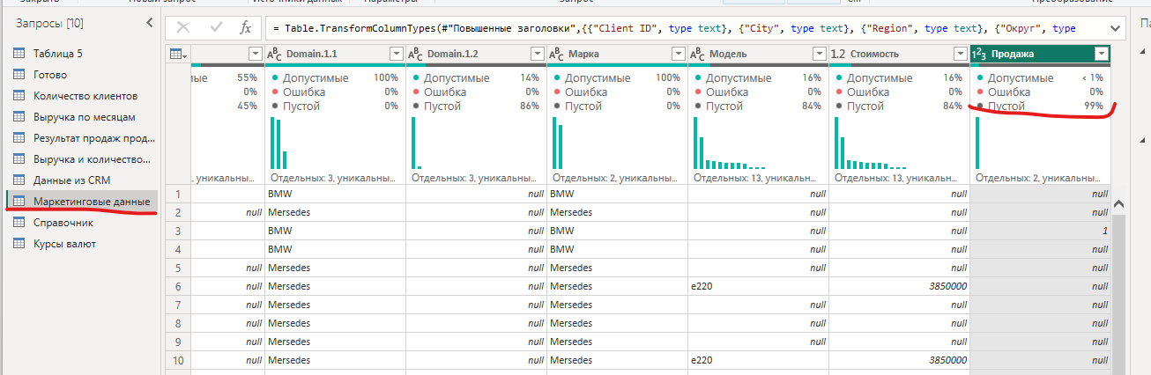

1. **В столбце Валюта в справочнике замените значение на то, как обозначена валюта в данных из ЦБ**

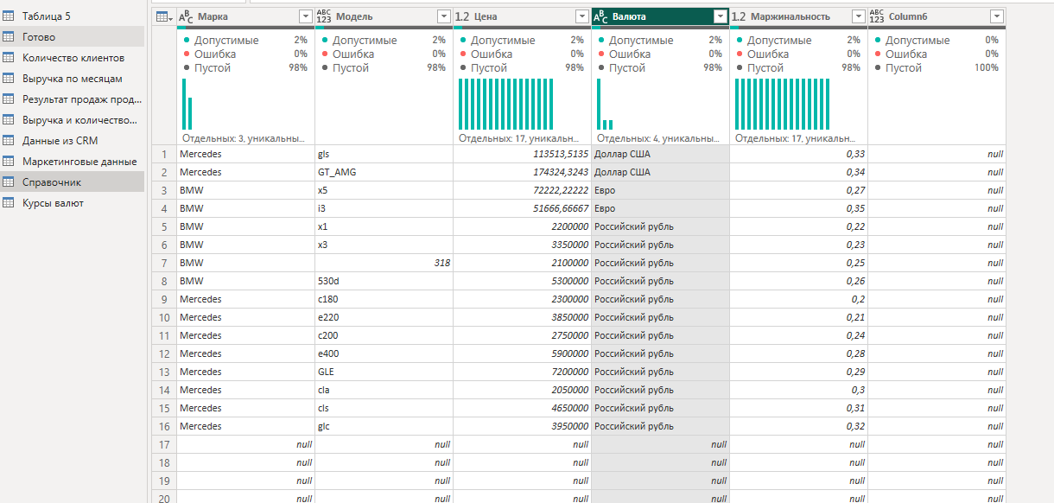

В качестве домашней работы присылайте ПДФ с загруженными таблицами и файл PBIX.